**Wprowadzenie do lekcji**

**1. Ogólne typy kont użytkownika.**  
- *użytkownicy lokalni* - konta tworzone są na lokalnym komputerze i umożliwiają korzystanie z jego zasobów,  
- *użytkownicy domenowi*- konta są tworzone i przechowywane na kontrolerze domeny w AD i umożliwiają logowanie do domeny oraz korzystanie z zasobów komputerów tam się znajdujących.  
**2. Uwierzytelnianie użytkowników - dwufazowe.**  
- *interaktywne logowanie* - podczas logowania na lokalnym komputerze sprawdzana jest  
tożsamość - nadanie lub odmowa dostępu do AD,  
- *uwierzytelnianie sieciowe* - uprawnienia użytkownika sprawdzane są przy każdej próbie skorzystania z zasobu sieciowego przez protokół **kerberos**.  
**3. Definicja jednostki organizacyjnej.**  
*Jednostka organizacyjna (organization unit - OU)* to kontener usługi katalogowej, w którym można umieszczać inne obiekty (użytkownicy, grupy, komputery, OU).

**I. Tworzenie użytkowników.**

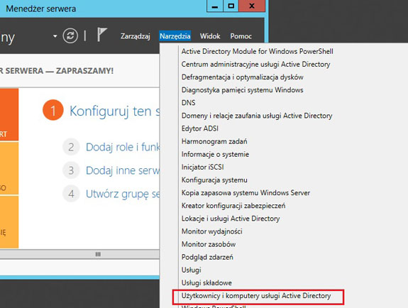**1.1**

Aby utworzyć nowego użytkownika należy wybrać z górnego menu "Menedżera serwera" opcję "Narzędzia"--> "Użytkownicy i komputery usługi Active Directory".

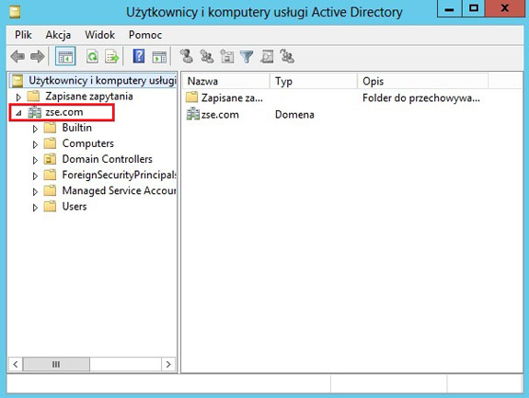**1.2**

Rozwijamy naszą domenę i widzimy dostępne kontenery systemowe.

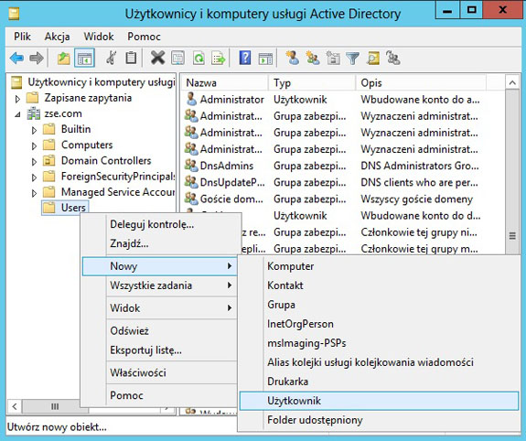**1.3**

Następnie zaznaczamy kontener "Users", w którym będziemy tworzyć użytkownika i PPM wybieramy "Nowy" i "Użytkownik".

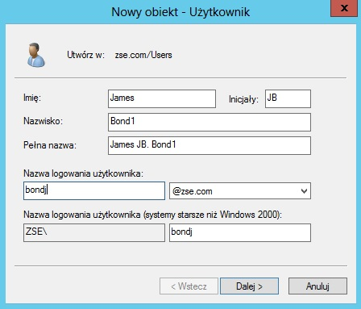**1.4**

Podajemy dane użytkownika i naciskamy "Dalej".

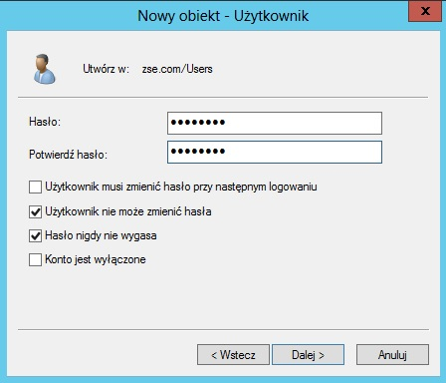**1.5**

Podajemy hasło i wybieramy interesujące nas ustawienia konta i naciskamy "Dalej".

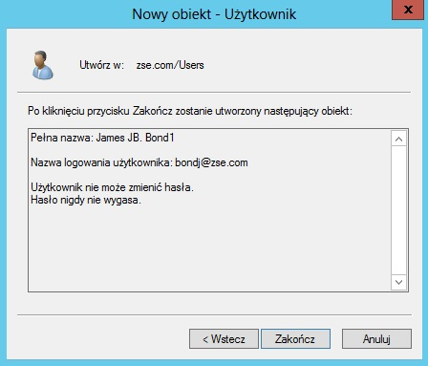**1.6**

Informacje o tym jakie konto zostanie utworzone i naciskamy "Zakończ".

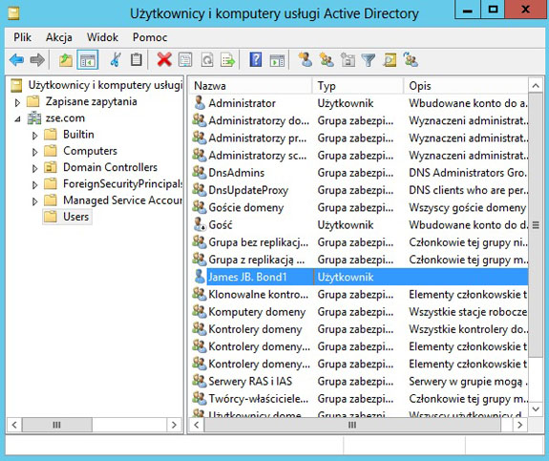**1.7**

Widzimy, że nasz obiekt został utworzony.

**II. Modyfikacja kont użytkowników.**

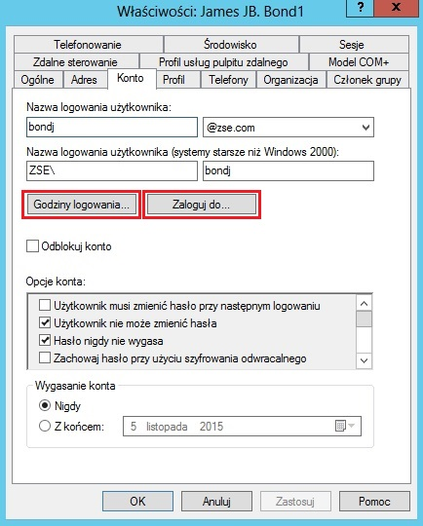**2.1**

W dowolnym momencie możemy zmodyfikować właściwości użytkownika. Zaznaczamy nasz obiekt i PPM naciskamy "Właściwości". Widzimy klika zakładek, wybieramy "Konto", gdzie możemy modyfikować jego ustawienia.

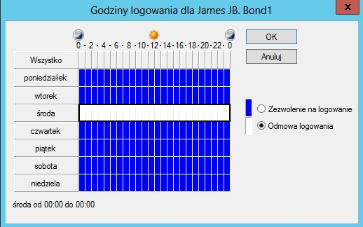**2.2**

Wybierając z powyższego okna np. opcję "Godziny logowania", możemy dowolnie ustawić je dla naszego użytkownika.

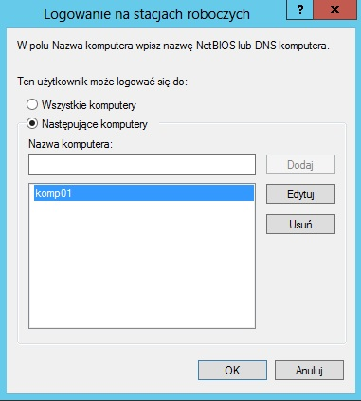**2.3**

Natomiast z opcji "Zaloguj do" ustalamy z jakiego komputera można się logować do domeny.

**III. Tworzenie i usuwanie kont przy użyciu wiersza poleceń - polecenia dsadd i dsrm.**

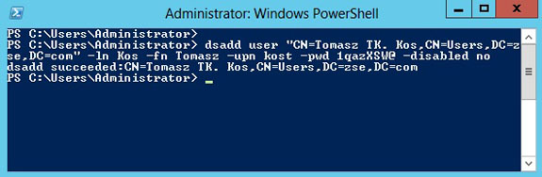**3.1**

Do tworzenia konta wykorzystamy polecenie **dsadd**. Składnia jest następująca:  
**dsadd obiekt nazwa_DN_obiektu [przełączniki]**  
Przykładowe przełączniki:  
- *ln* - nazwisko użytkownika  
- *fn* - imię użytkownika  
- *upn* - login  
- *pwd* - hasło  
- *mustchpwd (yes, no)* - wymuszenie zmiany hasła przy pierwszym logowaniu  
- *disabled (yes, no)* - włączenie lub wyłączenie konta  
**Przykład 1:**  
Tworzymy włączone konto użytkownika z loginem **kost**, z hasłem **1qazXSW@**, imię **Tomasz**, nazwisko **Kos** w kontenerze **Users**:  
**dsadduser "CN=Tomasz TK. Kos,CN=Users,DC=ZSE,DC=com" -ln Kos -fn Tomasz -upnkost -pwd 1qazXSW@ -disabled no**

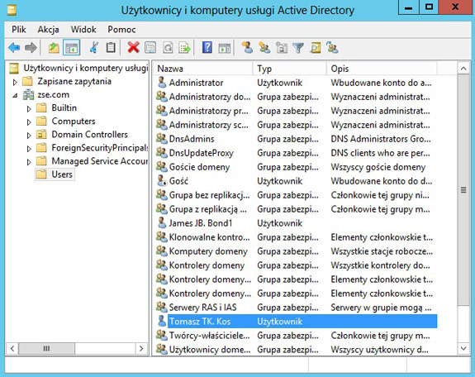**3.2**

Widzimy w AD utworzone przez nas konto.

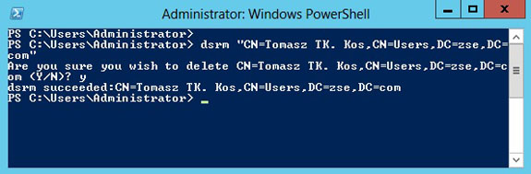**3.3**

Do usunięcia konta wykorzystamy polecenie **dsrm**. Składnia jest następująca:  
**dsrmnazwa_DN_obiektu**  
Do usunięcia konta można wykorzystać także polecenie **net user**. Składnia jest następująca:  
**net user użytkownik /delete**  
  
**Przykład 2:**  
Usuwamy wcześniej utworzone przez nas konto za pomocą **dsrm**.  
**dsrm "CN=Tomasz TK. Kos,CN=Users,DC=ZSE,DC=local"**

**IV. Tworzenie jednostki organizacyjnej.**

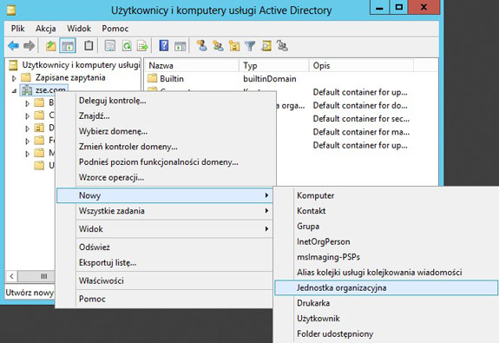**4.1**

Aby utworzyć nową jednostkę organizacyjną należy wybrać z górnego menu "Menedżera serwera" opcję "Narzędzia"--> "Użytkownicy i komputery usługi Active Directory", a następnie zaznaczamy naszą domenę lub inną jednostkę organizacyjną i PPM wybieramy "Nowy" i "Jednostka organizacyjna".

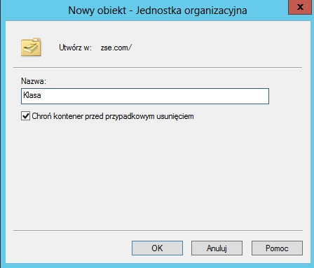**4.2**

Podajemy nazwę jednostki organizacyjnej (możemy zostawić opcję ochrony przed przypadkowym usunięciem) i naciskamy "OK".

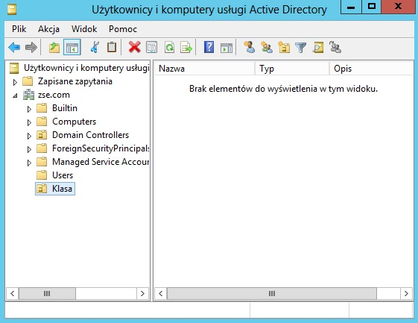**4.3**

I widzimy, że nasza jednostka organizacyjna **Klasa** została utworzona w naszej domenie.

**V. Przenoszenie jednostek organizacyjnych i innych obiektów.**

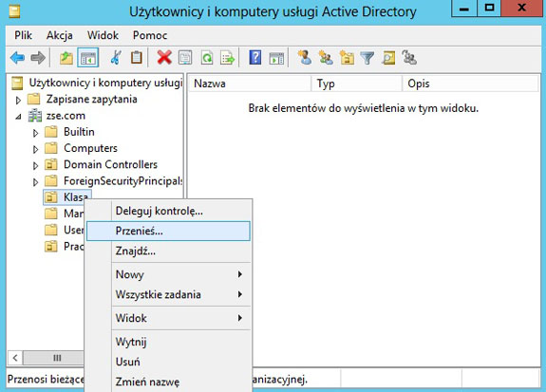**5.1**

Zaznaczamy przenoszony obiekt (u nas **Klasa**) i PPM z menu podręcznego wybieramy "Przenieś ...".

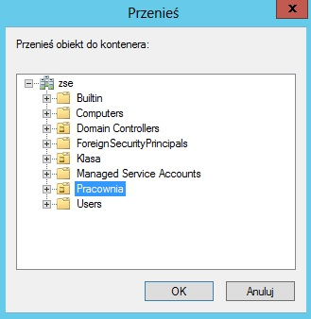**5.2**

Wybieramy konkretne miejsce docelowe (kontener lub OU - u nas **Pracownia**) i naciskamy OK.

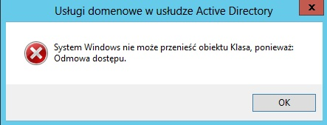**5.3**

Jeśli przy tworzeniu OU zostawiliśmy opcję zabezpieczającą przed przypadkowym usunięciem to uzyskamy poniższy komunikat.

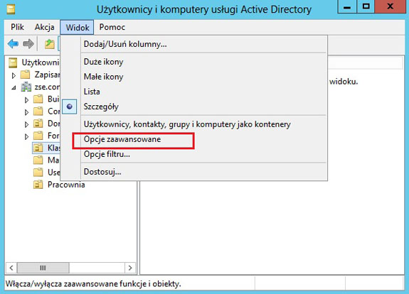**5.4**

Aby to zmienić trzeba włączyć "Opcje zaawansowane", które wybieramy z menu "Widok".

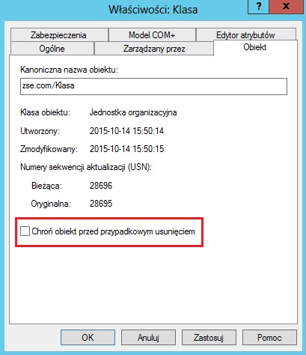**5.5**

I teraz zaznaczyć przenoszony obiekt i PPM wybrać "Właściwości", a potem zakładkę "Obiekt", odznaczyć zabezpeczenie i "Zastosuj" i "OK".

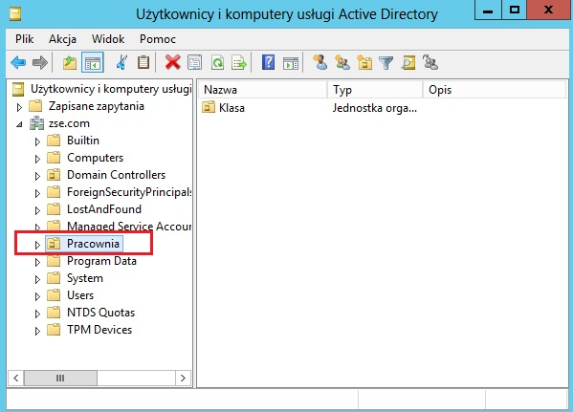**5.6**

Powtarzamy nasze czynności z przeniesieniem i widzimy, że teraz w j.o. Pracownia jest już nasz obiekt **Klasa**.

**VI. Tworzenie i usuwanie jednostek organizacyjnych przy użyciu wiersza poleceń - polecenia dsadd i dsrm.**

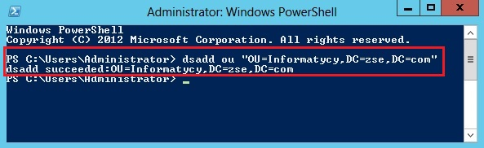**6.1**

Podobnie jak wcześniej przy użytkownikach, wykorzystamy do tego polecenie **dsadd**. Składnia jest następująca:  
**dsaddounazwa_DN_obiektu**  
**Przykład 1:**  
Tworzymy jednostkę organizacyjną **Informatycy** w domenie **ZSE.com**:  
**dsadd ou "OU=Informatycy,DC=ZSE,DC=com"**

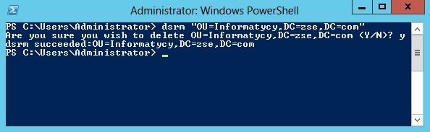**6.2**

A teraz usuniemy jednostkę organizacyjną za pomocą polecenia **dsrm**. Składnia jest następująca:  
**dsrmnazwa_DN_obiektu**  
**Przykład 2:**  
Usuwamy jednostkę organizacyjną **Informatycy** w domenie **ZSE.com**:  
**dsrm "OU=Informatycy,DC=ZSE,DC=com"**

**VII. Przenoszenie obiektów za pomocą wiersza poleceń - polecenie dsmove.**

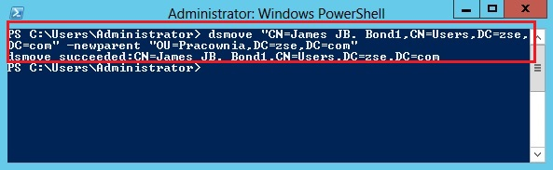**7.1**

Wykorzystamy do tego polecenie **dsmove**. Składnia jest następująca:  
**dsmovenazwa_DN_obiektu -newparentnazwa_DN_nowego_obiektu**  
**Przykład 1:**  
Przeniesiemy użytkownika **James JB. Bond1** z kontenera **Users** do j.o. **Pracownia**:  
**dsmove "CN=James JB. Bond1,CN=Users,DC=ZSE,DC=com"  
-newparent "OU=Pracownia,DC=ZSE,DC=com"**

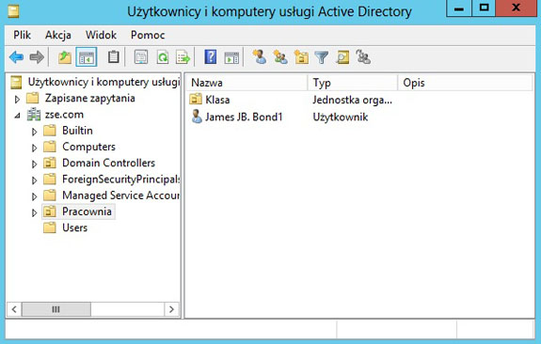**7.2**

Widzimy naszego użytkownika w j.o. **Pracownia**

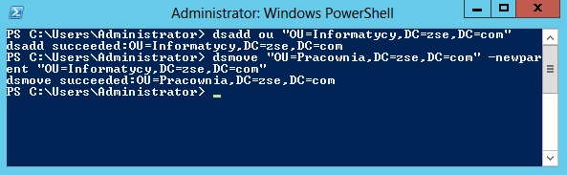**7.3**

**Przykład 2:**  
A teraz utworzymy j.o. **Informatycy** i przeniesiemy do niej j.o. **Pracownia**:  
**dsmove "OU=Systemy,OU=Kadry,DC=ZSE,DC=local"  
-newparent "OU=Informatycy1,DC=ZSE,DC=local"**

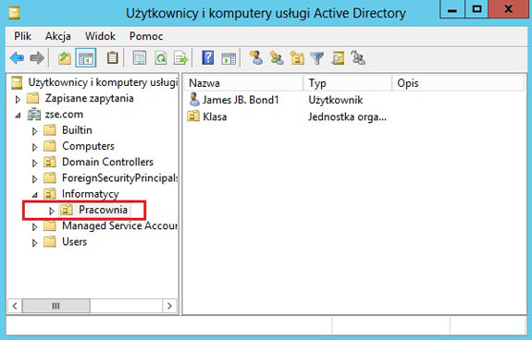**7.4**

Widzimy naszą j.o. **Informatycy**, w której znajduje się j.o. **Pracownia** i wcześniej przeniesiony użytkownik **James JB. Bond1** oraz j.o. **Klasa**.

1. Korzystając z przystawki "Użytkownicy i komputery usługi AD" utwórz:
   * włączone konto ze swoim imieniem i nazwiskiem z możliwością logowania tylko w godzinach swoich zajęć szkolnych i wygaśnięciem konta do końca 2017 roku,
   * wyłączone konto ze swoim imieniem i nazwiskiem z możliwością logowania tylko w godzinach zajęć z PrSSO, z wymuszeniem zmiany hasła przy pierwszym logowaniu i wygaśnięciem konta do końca 2018 roku.
2. Korzystając z konsoli i polecenia **dsadd**:
   * utwórz włączone konto ze swoim imieniem, nazwiskiem, loginem, wymuszeniem zmiany hasła i wygaśnięciem konta za 60 dni,
   * utwórz wyłączone konto ze swoim imieniem, nazwiskiem, loginem, hasłem (poprzez "niewidoczne" wpisanie go) oraz z adresem email.
3. Korzystając z konsoli i polecnia **dsrm** usuń powyższe konta.
4. Korzystając z przystawki "Użytkownicy i komputery usługi AD" utwórz:
   * dwie jednostki organizacyjne **Elektronik1 i Elektronik2** w swojej domenie,
   * dwóch użytkowników i umieść ich w tych j.o. (po jednym w każdej).
5. Korzystając z konsoli i poleceń **dsadd i dsmove**:
   * utworzyć w domenie **ZSE** dwie j.o. **Informatyk1 i Informatyk2**,
   * przenieść utworzonych użytkowników do tych jednostek (każdego oddzielnie),
   * utworzyć w domenie j.o. **Pracownicy** i przenieść do niej j.o. **Informatyk1 i Informatyk2**,
   * usunąć jednostki organizacyjne **Elektronik1 i Elektronik2**.